1 4 pipes GmbH
Herstellerinformation
4 pipes GmbH
Sigmundstraße 182
90431 Nürnberg
Telefon +49 (0)911 81006-0
Fax +49 (0)911 81006-111
info@4pipes.de
http://www.4pipes.de
1.1 Aqua Stopper Rohrverschlussstopfen
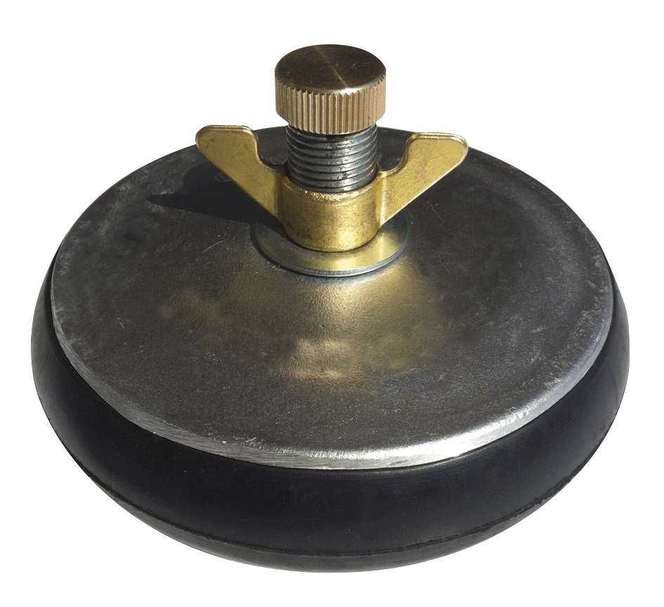
Aqua Stopper Rohrverschlussstopfen mit Flügelmutter und Prüfdurchlass dienen hauptsächlich der Abdichtung von offenen Rohrenden an Rohrleitungen aller Art. Aqua Stopper Rohrverschlussstopfen können zusätzlich für Druckprüfungen mit Wasser oder Luft eingesetzt werden.
Werkstoff Kunststoff: ………………………………………………………………
Werkstoff Aluminium: ………………………………………………………………
Spannbereich: min.……………………max………………………………mm
Anschlussgewinde: ………………………………………………………………Zoll
Menge: ........... | St | EP: ........... |  | GP: ...........

